Fabriquer un petit livre
Pour fabriquer des petits livres de 8 pages sans colle, mais avec des ciseaux...
... juste avec une feuille de papier A4... c'est possible !

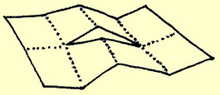
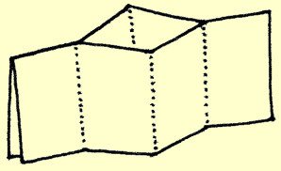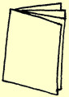

Fabriquer un petit livre
Pour fabriquer des petits livres de 8 pages sans colle, mais avec des ciseaux...
... juste avec une feuille de papier A4... c'est possible !

Fabriquer un petit livre
Pour fabriquer des petits livres de 8 pages sans colle, mais avec des ciseaux...
... juste avec une feuille de papier A4... c'est possible !

